6 марта для самых юных читателей школьной библиотеки проведены громкие чтения, посвященные Всемирному дню чтения вслух. Первоклассники узнали о пользе чтения вслух, прочитали (фрагмент был прочитан библиотекарем) и обсудили сказку К.И. Чуковского «Доктор Айболит», которой в 2024 году исполнилось 95 лет со дня выхода в печать.
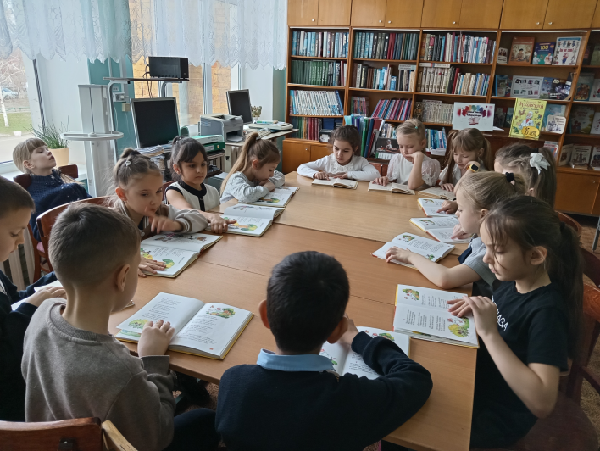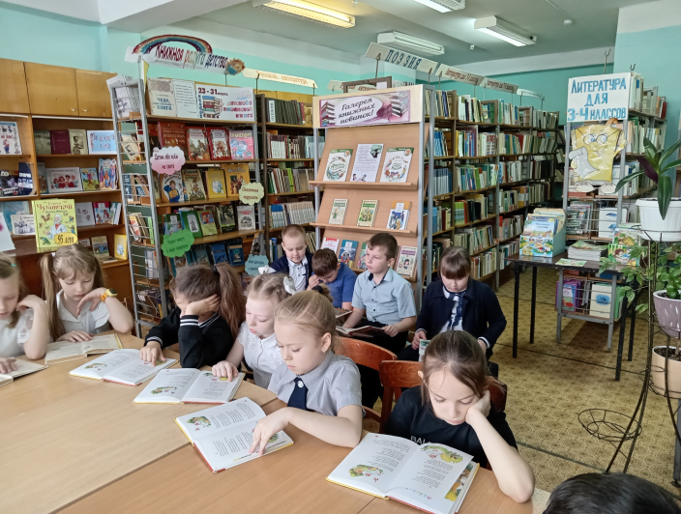

21 марта для учащихся 2 «А» класса проведена литературная игра «Лесные сказки Виталия Бианки». Ребята познакомились с биографией писателя, ответили на вопросы викторины по прочитанным произведениям, по изображениям животных определяли, из какой сказки эти персонажи.
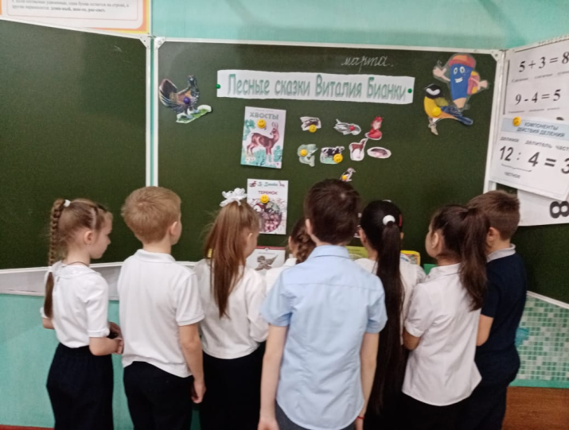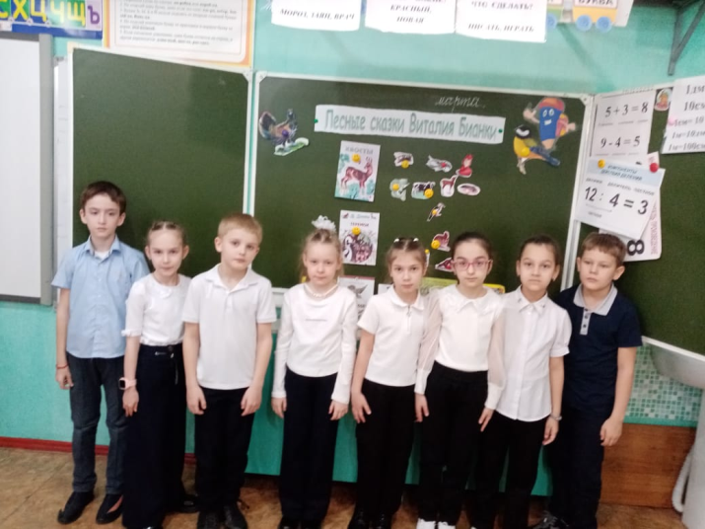

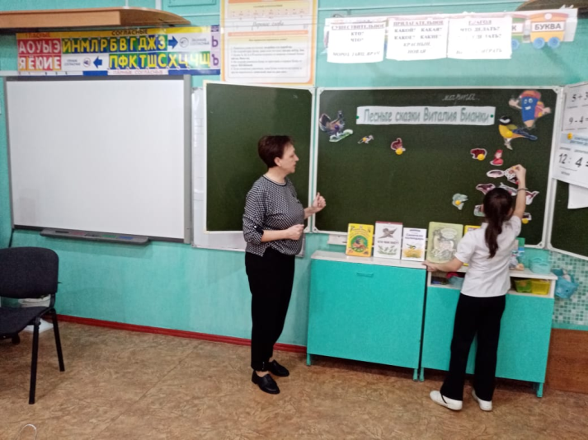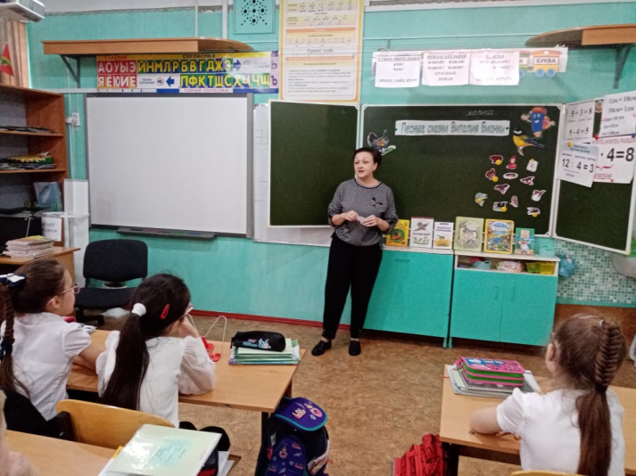

22 марта учащиеся 4 «А» класса приняли участие в литературной игре «В городе Трех Толстяков», посвященной 100-летию сказочной повести Ю. Олеши. Ребята узнавали персонажей книги по описанию, вспоминали тексты песен, изучали карту сказочного города и даже демонстрировали актерское мастерство, изображая героев произведения. Самым активным участникам вручены дипломы знатоков литературы.
